**АНТЕННА ИЗМЕРИТЕЛЬНАЯ**

**П6-136М**

**КНПР.464653.060**

**Заводской №150720378**

**ПАСПОРТ**

**КНПР.464653.060 ПС**

СОДЕРЖАНИЕ

стр.

1 ОБЩИЕ УКАЗАНИЯ 3

2 ОСНОВНЫЕ СВЕДЕНИЯ ОБ ИЗДЕЛИИ И ТЕХНИЧЕСКИЕ ДАННЫЕ 3

3 КОМПЛЕКТНОСТЬ 4

4 УСТРОЙСТВО АНТЕННЫ 4

5 ГАРАНТИИ ИЗГОТОВИТЕЛЯ 6

6 СВИДЕТЕЛЬСТВО ОБ УПАКОВЫВАНИИ 7

7 СВИДЕТЕЛЬСТВО О ПРИЕМКЕ 8

8 ЗАМЕТКИ ПО ЭКСПЛУАТАЦИИ И ХРАНЕНИЮ 9

8.1 Эксплуатационные ограничения и меры безопасности 9

8.2 Подготовка к работе и порядок работы 9

8.3 Использование антенны 10

8.4 Возможные неисправности и методы устранения 10

9 Техническое обслуживание 11

10 КАЛИБРОВКА АНТЕННЫ 12

ПРИЛОЖЕНИЕ А 13

ПРИЛОЖЕНИЕ Б 15

# ОБЩИЕ УКАЗАНИЯ

* 1. Настоящий паспорт (ПС) является документом, удостоверяющим гарантированные предприятием-изготовителем АО «СКАРД - Электроникс» основные параметры и технические характеристики антенны измерительной П6-136М.
  2. Документ предназначен для ознакомления с устройством и принципом работы антенны и устанавливает правила её эксплуатации, соблюдение которых обеспечивает поддержание антенны в постоянной работоспособности.
  3. Авторские права на изделие принадлежат АО «СКАРД - Электроникс»:
* все конструктивные и схематические решения, примененные в изделиях, являются интеллектуальной собственностью АО «СКАРД - Электроникс».
* любое копирование, или применение использованных в изделии схемотехнических и конструктивных решений, а также использование изделия в качестве базовой технологии для разработки аналогичных изделий не допускается.

# ОСНОВНЫЕ СВЕДЕНИЯ ОБ ИЗДЕЛИИ И ТЕХНИЧЕСКИЕ ДАННЫЕ

* 1. Наименование: антенна измерительная П6-136М.
  2. Обозначение: КНПР.464653.060.
  3. Изготовитель: Акционерное Общество «СКАРД - Электроникс».
  4. Адрес предприятия - изготовителя: г. Курск, ул. Карла Маркса 70Б, тел./факс + 7 (4712)390632.
  5. Дата изготовления изделия: 18 июня 2021 г.
  6. Заводской номер изделия: 150720378.
  7. Сертификат соответствия №  ВР 31.1.13501-2019 выданный АО «СКАРД - Электроникс» удостоверяет, что СМК, применительно к разработке, производству и ремонту вооружения и военной техники соответствует требованиям ГОСТ Р ИСО 9001-2015 и дополнительным требованиям ГОСТ РВ 0015-002-2012; выдан СДС «Военный Регистр», срок действия до 04.04.2022 г.
  8. Технические данные антенны представлены в таблице 1.

Таблица 1 – Технические данные

| Наименование параметра или характеристики | Значение характеристики |
| --- | --- |
| Диапазон частот, ГГц | от 18,0до 26,5 |
| КСВН входа антенны, не более | 2,5 |
| Поляризация антенны: | Круговая: правого и левого вращения |
| Уровень кроссполяризации, не более, дБ | -18,0 |
| Количество волноводных выходов | 2 |
| Тип волноводных выходов | WR 42 |
| Габаритные размеры, мм, не более | 342,0×116,0×105,0 |
| Масса, кг, не более | 0,5 |

* 1. Рабочие условия эксплуатации:
  + температура воздуха, °С ………...........… от минус 40 до плюс 50;
  + относительная влажность при температуре 20 °С, %, не более. 80;
  + атмосферное давление, мм рт. ст .………….….…... от 630 до 800.

# КОМПЛЕКТНОСТЬ

Таблица 2 - Комплектность

|  |  |  |  |  |
| --- | --- | --- | --- | --- |
| № п/п | Обозначение изделия | Наименование изделия | Кол. шт | Заводской номер |
|  | КНПР.464663.010 | Антенна измерительная  П6-136М | 1 | 150720378 |
| ***Эксплуатационная документация*** | | | | |
|  | КНПР.464653.060 ПС | Паспорт | 1 | - |
| ***Прочие изделия*** | | | | |
|  |  | Кронштейн для крепления рупора* | 1 |  |
| ***Упаковка*** | | | | |
|  | - | Короб транспортировочный | 1 | - |

* По согласованию с заказчиком

# УСТРОЙСТВО АНТЕННЫ

Антенна измерительная П6-136М (далее – антенна) предназначена для измерения плотности потока энергии электромагнитного поля совместно с измерительными приемными устройствами, а с генераторами – для возбуждения электромагнитного поля с заданной плотностью потока энергии в диапазоне частот от 18,0 до 26,5 ГГц. Антенна применяется для измерения параметров антенных устройств и параметров электромагнитной совместимости радиоэлектронных средств. Антенна может использоваться для работы в лабораторных, заводских и полевых условиях.

Конструктивно антенна П6-136М выполнена на базе квадратного волновода и имеет форму усеченной пирамиды с квадратным основанием и вершиной, с двумя присоединительными фланцами стандарта WR 42. В составе антенны имеется поляризатор круговой поляризации правого и левого направления вращения, предназначенный для преобразования круговой поляризации в линейную, с последующей передачей ВЧ энергии в коаксиально-волноводный переход.

Конструкция рупора в диапазоне частот обеспечивает малый коэффициент стоячей волны по напряжению (КСВН) и монотонную частотную зависимость коэффициента усиления.

Принцип действия рупора основан на преобразовании плотности потока энергии электромагнитного поля в соответствующую ей высокочастотную мощность в тракте.

Общий вид антенны П6-136М представлен на рис. 1.

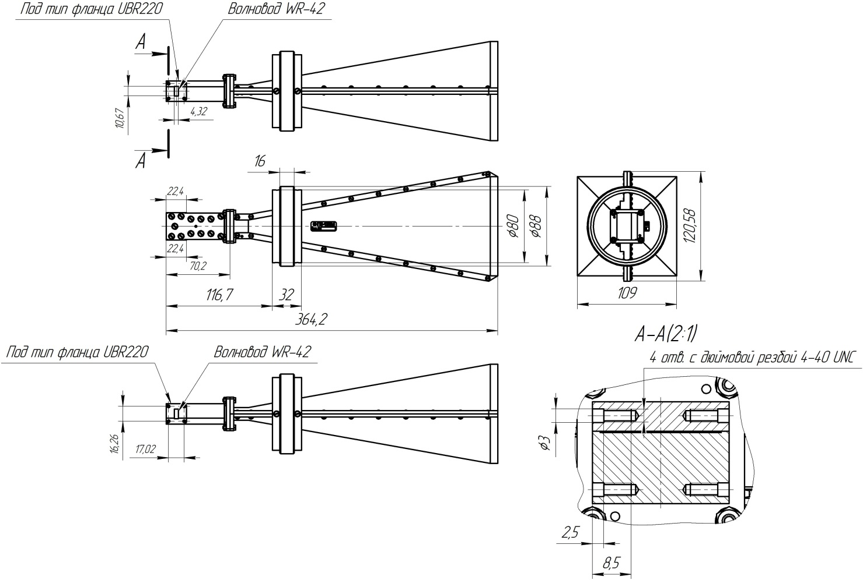

Рисунок 1 – Общий вид антенны П6-136М.

Варианты крепления антенны на обрамление представлены на рис.2

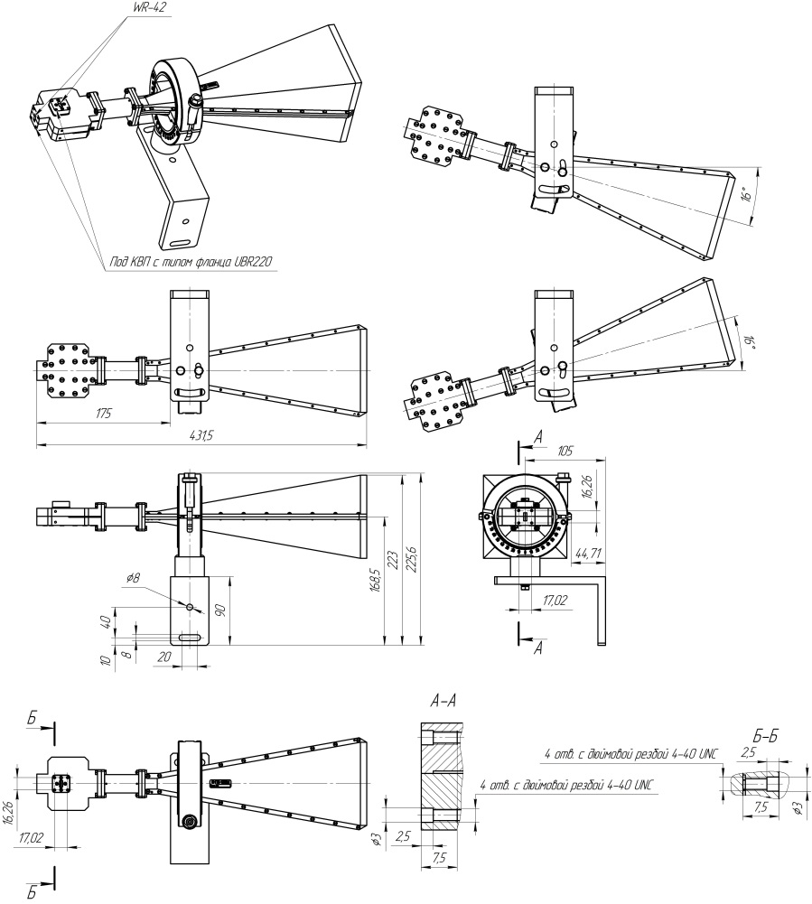

Рисунок 2 – Варианты крепления антенны П6-136М на обрамление.

# ГАРАНТИИ ИЗГОТОВИТЕЛЯ

Изготовитель гарантирует соответствие антенны П6-136М КНПР.464653.012 заявленным параметрам при соблюдении условий транспортирования, хранения, монтажа и эксплуатации.

Гарантийный срок эксплуатации – 12 месяцев со дня ввода антенны в эксплуатацию.

Гарантийное и послегарантийное техническое обслуживание и ремонт антенны П6-136М производит АО «СКАРД-Электроникс» по адресу:

Россия, 305021, г. Курск, ул. Карла Маркса, 70 Б,

Тел/факс: +7 (4712) 390-632, 390-786, e-mail: [info@skard.ru](mailto:info@skard.ru)

# СВИДЕТЕЛЬСТВО ОБ УПАКОВЫВАНИИ

|  |  |  |  |  |
| --- | --- | --- | --- | --- |
| Антенна измерительная  П6-136М |  | КНПР.464653.060 |  | № 150720378 |
| наименование изделия |  | обозначение |  | заводской номер |

|  |  |  |  |  |
| --- | --- | --- | --- | --- |
| Упакована |  | АО «СКАРД - Электроникс» | согласно требованиям, | |
|  |  | наименование предприятия |  |  |
| предусмотренным в действующей технической документации. | | | | |
|  |  |  |  |  |
|  |  |  |  |  |
|  |  |  |  |  |
| регулировщик |  |  |  | Тимофеев В.И. |
| должность |  | личная подпись |  | расшифровка подписи |
|  |  |  |  |  |
|  |  | число, месяц, год |  |  |

# СВИДЕТЕЛЬСТВО О ПРИЕМКЕ

|  |  |  |  |  |
| --- | --- | --- | --- | --- |
| Антенна измерительная  П6-136М |  | КНПР.464653.060 |  | № 150720378 |
| наименование изделия |  | обозначение |  | заводской номер |

Изготовлена и принята в соответствии с обязательными требованиями государственных стандартов, действующей технической документацией и признана годной для эксплуатации.

|  |  |  |  |  |
| --- | --- | --- | --- | --- |
| **Заместитель генерального директора по качеству - начальник ОТК и К** | | | | |
|  |  |  |  | Ивлева Е.В. |
| **Штамп ОТК** |  | личная подпись |  | расшифровка подписи |
|  |  |  |  |  |
|  |  | число, месяц, год |  |  |
|  |  |  |  |  |
| линия отреза при поставке на экспорт | | | | |

|  |  |  |  |  |
| --- | --- | --- | --- | --- |
| **И.о Генерального директора** | | | | |
|  |  |  |  |  |
|  |  |  |  | Чесноков О.Н. |
| **МП** |  | личная подпись |  | расшифровка подписи |
|  |  |  |  |  |
|  |  | число, месяц, год |  |  |
|  |  |  |  |  |
|  |  |  |  |  |
|  |  |  |  |  |
| **Заказчик (при наличии)** | | | | |
|  |  |  |  |  |
|  |  |  |  |  |
| **МП** |  | личная подпись |  | расшифровка подписи |
|  |  |  |  |  |
|  |  | число, месяц, год |  |  |
|  |  |  |  |  |
| обозначение документа, по которому производится поставка | | | | |

# ЗАМЕТКИ ПО ЭКСПЛУАТАЦИИ И ХРАНЕНИЮ

## 8.1 Эксплуатационные ограничения и меры безопасности

8.1.1 Перед началом эксплуатации антенны необходимо изучить настоящий Паспорт.

8.1.2 При работе с антенной персонал должен владеть основами работы с антенно-фидерной техникой. В процессе работы с антенной запрещается её использование для решения нефункциональных задач.

8.1.3 Персонал обязан строго выполнять правила техники электробезопасности.

8.1.4 При проведении измерений или использовании антенны в качестве передающей соблюдайте правила техники безопасности при работе с СВЧ - излучениями. СВЧ - излучения могут представлять опасность для жизни и здоровья человека.

8.1.5 При выполнении работ по монтажу антенны и в процессе использования ЗАПРЕЩАЕТСЯ оказывать механические воздействия, приводящие к изменению габаритных размеров, а также целостности и исправности антенны.

8.1.6 КАТЕГОРИЧЕСКИ ЗАПРЕЩАЕТСЯ использование измерительных кабелей, оборудованных соединителями, имеющими несовместимый стандарт резьбового и канального соединения с КВП антенны ( в случае использования).

## 8.2 Подготовка к работе и порядок работы

8.2.1 Антенна может применяться как с элементами крепления для универсального штатива, предлагаемыми в дополнительном комплекте поставки, так и с оригинальными креплениями заказчика. В последнем случае для установки антенны применяется крепёж заказчика.

8.2.2 Установку антенны на обрамление производите в следующей последовательности:

1) установите антенну в месте использования, закрепив её к несущей конструкции.

2) сориентируйте антенну в соответствии с задачей по азимуту и углу места, надёжно зафиксируйте.

3) соедините клемму заземления используемого прибора с шиной заземления.

8.2.3 Установку рупора на универсальном фотоштативе, или ШАД ( в комплект поставки не входят) с использованием элементов крепления (табл.2) производите в следующей последовательности:

1) закрепите кронштейн АК-02 на штативе в соответствии с требованиями инструкции по эксплуатации фотоштатива (ШАД);

2) установите штатив, выдвиньте опоры штатива и закрепите на необходимой высоте зажимами.

3) установите рупор в узел крепления кронштейна АК-02 и зафиксируйте накидным хомутом;

4) вращением рупора вокруг продольной оси установите необходимый угол наклона линейной поляризации (совмещение риски на кольце рупора с нулевой отметкой измерительной шкалы соответствует вертикальной поляризации сигнала);

5) соедините клемму заземления рупора с шиной заземления.

Антенна готов к работе.

## 8.3 Использование антенны

8.3.1 Режим приёма

1) присоедините СВЧ вход антенны к СВЧ входу вашего измерительного прибора.

2) включите измерительный прибор. В соответствии с инструкцией по эксплуатации вашего прибора подготовьте его к работе и приступайте к проведению измерений.

8.3.2 Режим передачи

1) присоедините СВЧ вход антенны к СВЧ выходу вашего генератора или усилителя СВЧ.

2) включите генератор или усилитель СВЧ. В соответствии с инструкцией по эксплуатации вашего прибора, подготовьте его к работе, и приступайте к использованию антенны в качестве излучающей в рабочем диапазоне частот и мощности.

## 8.4 Возможные неисправности и методы устранения

Возможные неисправности и методы устранения приведены в таблице 3.

Таблица 3 Возможные неисправности и методы устранения

| Неисправность | Вероятная причина | Метод устранения |
| --- | --- | --- |
| **Режим приёма** | | |
| При соединении антенны с прибором с помощью измерительного кабеля нет отклика сигнала ВЧ на анализаторе (приёмном устройстве). | Недостаточный уровень ВЧ сигнала на входе измерительной антенны. | Проверить установки параметров на анализаторе спектра или проверить антенну по тестовому сигналу или сигналу с известным достаточным уровнем. |
| Поврежден СВЧ кабель из комплекта измерительного прибора | Заменить кабель. |
| Нет сигнала на выходе измерительного кабеля | Неисправен измерительный кабель | Проверить измерительный кабель |
| **Режим передачи** | | |
| При соединении антенны с генератором (усилителем мощности) ВЧ с помощью измерительного кабеля нет отклика сигнала ВЧ на приёмном устройстве. | Недостаточный уровень ВЧ сигнала на входе измерительной антенны. | Проверить установки параметров на генераторе (усилителе мощности) ВЧ, или проверить установки параметров на приёмном устройстве. |
| Поврежден СВЧ кабель из комплекта измерительного прибора | Заменить кабель. |
| Нет сигнала на выходе измерительного кабеля. | Неисправен измерительный кабель | Проверить измерительный кабель |

Неработающая антенна подлежит отправке на ремонт на предприятие - изготовитель.

# Техническое обслуживание

9.1 В зависимости от этапов эксплуатации проводят следующие виды технического обслуживания:

* + контрольный осмотр;
  + техническое обслуживание №1.

9.2 Контрольный осмотр (КО) проводят перед, и после использования антенны по назначению и после транспортирования.

9.3 При контрольном осмотре проведите визуальную проверку:

* состояния разъёмов антенны и кабеля;
* отсутствия механических повреждений изделий комплекта антенны.

9.4 Техническое обслуживание №1 (ТО-1) проводится один раз в год перед проведением калибровки антенны, а так же при постановке антенны на хранение и снятии с хранения.

9.5 При ТО-1 выполните следующие работы:

9.5.1 Работы по пункту 9.3 (КО). Произведите очистку поверхностей изделий ветошью.

9.5.2 Произведите смазку трущихся деталей крепления антенны смазкой ОКБ 122-7 ГОСТ 18179-72. Излишки смазки удалите ветошью.

9.5.3 Произведите очистку СВЧ соединителя спиртом этиловым ректификованным техническим ГОСТ 18300-87.

# КАЛИБРОВКА АНТЕННЫ

* 1. Потребителю поставляются антенны, прошедшие первичную калибровку.*
  2. Первичную калибровку антенны проводят до ввода в эксплуатацию, а также после ремонта; периодическую калибровку - не реже 1-го раза в год при эксплуатации в полевых условиях; не реже 1-го раза в 2 года при использовании в лабораторных условиях.

* По согласованию с заказчиком.

# ПРИЛОЖЕНИЕ А

График зависимости коэффициента усиления антенны П6-139м от частоты.

**Изделие: Антенна П6-136М зав. №150720378 канал 2**

# ПРИЛОЖЕНИЕ Б

Значения коэффициента усиления антенны П6-136М зав. № 150720378

для заданной частоты.

|  |  |  |
| --- | --- | --- |
| **Частота, ГГц** | **Коэффициент усиления, дБ**  **1 канал** | **Коэффициент усиления, дБ**  **2 канал** |
| 18,0 | 24,6 | 24,4 |
| 18,5 | 24,6 | 24,3 |
| 19,0 | 24,8 | 24,6 |
| 19,5 | 24,8 | 24,9 |
| 20,0 | 24,8 | 24,4 |
| 20,5 | 24,7 | 23,9 |
| 21,0 | 24,3 | 24,2 |
| 21,5 | 24,9 | 24,3 |
| 22,0 | 24,3 | 23,9 |
| 22,5 | 24,7 | 24,0 |
| 23,0 | 25,1 | 24,6 |
| 23,5 | 25,0 | 24,6 |
| 24,0 | 24,9 | 24,6 |
| 24,5 | 24,4 | 24,3 |
| 25,0 | 24,5 | 24,1 |
| 25,5 | 24,2 | 23,8 |
| 26,0 | 24,3 | 23,9 |
| 26,5 | 23,9 | 23,5 |
| 18,0 | 24,6 | 24,4 |
| 18,5 | 24,6 | 24,3 |
| 19,0 | 24,8 | 24,6 |
| 19,5 | 24,8 | 24,9 |
| 20,0 | 24,8 | 24,4 |
| 20,5 | 24,7 | 23,9 |
| 21,0 | 24,3 | 24,2 |